
Об утверждении регламентов государственных услуг в области охраны окружающей среды и животного мира
Утративший силу
Постановление Восточно-Казахстанского областного акимата от 22 сентября 2014 года N 248. Зарегистрировано Департаментом юстиции Восточно-Казахстанской области 21 октября 2014 года N 3507. Утратило силу - постановлением Восточно-Казахстанского областного акимата от 25 ноября 2015 года N 318
Сноска. Утратило силу - постановлением Восточно-Казахстанского областного акимата от 25.11.2015 N 318 (вводится в действие по истечении десяти календарных дней после дня его первого официального опубликования).
Примечание РЦПИ.
В тексте документа сохранена пунктуация и орфография оригинала.
В соответствии с пунктом 2 статьи 27 Закона Республики Казахстан от 23 января 2001 года "О местном государственном управлении и самоуправлении в Республике Казахстан", статьей 16 Закона Республики Казахстан от 15 апреля 2013 года "О государственных услугах", постановлением Правительства Республики Казахстан от 26 июня 2014 года № 702 "Об утверждении стандартов государственных услуг, оказываемых Министерством окружающей среды и водных ресурсов Республики Казахстан, внесении изменений и дополнений в некоторые решения Правительства Республики Казахстан и признании утратившими силу некоторых решений Правительства Республики Казахстан" Восточно-Казахстанский областной акимат ПОСТАНОВЛЯЕТ:
1. Утвердить прилагаемые:
1) утратил силу постановлением Восточно-Казахстанского областного акимата от 21.09.2015 № 242 (вводится в действие по истечении десяти календарных дней после дня его первого официального опубликования);
2) утратил силу постановлением Восточно-Казахстанского областного акимата от 21.09.2015 № 242 (вводится в действие по истечении десяти календарных дней после дня его первого официального опубликования);
3) регламент государственной услуги "Принятие местными исполнительными органами области решения по закреплению охотничьих угодий и рыбохозяйственных водоемов и (или) участков за пользователями животным миром и установлению сервитутов для нужд охотничьего и рыбного хозяйства".
Сноска. Пункт 1 с изменениями, внесенными постановлением Восточно-Казахстанского областного акимата от 21.09.2015 № 242 (вводится в действие по истечении десяти календарных дней после дня его первого официального опубликования).
2. Настоящее постановление вводится в действие по истечении десяти календарных дней после дня его первого официального опубликования.
Аким области | Б. Сапарбаев
Утвержден постановлением
Восточно-Казахстанского
областного акимата
от " 22 " сентября 2014 года
№ 248

Регламент государственной услуги "Выдача заключений государственной экологической экспертизы для объектов II, III и IV категорий"
Сноска. Регламент утратил силу постановлением Восточно-Казахстанского областного акимата от 21.09.2015 № 242 (вводится в действие по истечении десяти календарных дней после дня его первого официального опубликования).
Утвержден
постановлением
Восточно-Казахстанского
областного акимата
от " 22 " сентября 2014 года
№ 248

Регламент государственной услуги "Выдача разрешений на эмиссии в окружающую среду для объектов II, III и IV категорий"
Сноска. Регламент утратил силу постановлением Восточно-Казахстанского областного акимата от 21.09.2015 № 242 (вводится в действие по истечении десяти календарных дней после дня его первого официального опубликования).
Утвержден
постановлением
Восточно-Казахстанского
областного акимата
от " 22 " сентября 2014 года
№ 248

Регламент государственной услуги "Принятие местными исполнительными органами области решения по закреплению охотничьих угодий и рыбохозяйственных водоемов и (или) участков за пользователями животным миром и установлению сервитутов для нужд охотничьего и рыбного хозяйства"
1. Общие положения
1. Государственная услуга "Принятие местными исполнительными органами области решения по закреплению охотничьих угодий и рыбохозяйственных водоемов и (или) участков за пользователями животным миром и установлению сервитутов для нужд охотничьего и рыбного хозяйства" (далее - государственная услуга) оказывается местным исполнительным органом области (далее - услугодатель).
Прием заявлений и выдача результатов оказания государственной услуги осуществляются через канцелярию услугодателя.
2. Форма оказания государственной услуги: бумажная.
3. Результат оказания государственной услуги - постановление акимата области по закреплению охотничьих угодий и рыбохозяйственных водоемов и (или) участков за пользователями животным миром и установлению сервитутов для нужд охотничьего и рыбного хозяйства (далее - постановление) на бумажном носителе.
Форма предоставления результата оказания государственной услуги: бумажная.
2. Описание порядка действий структурных подразделений (работников) услугодателя в процессе оказания государственной услуги
4. Основанием для начала процедуры (действия) по оказанию государственной услуги является наличие заявления услугополучателя(либо его представителя по доверенности) по форме согласно приложению к Стандарту государственой услуги "Принятие местными исполнительными органами области решения по закреплению охотничьих угодий и рыбохозяйственных водоемов и (или) участков за пользователями животным миром и установлению сервитутов для нужд охотничьего и рыбного хозяйства", утвержденному постановлением Правительства Республики Казахстан от 26 июня 2014 года № 702 (далее - Стандарт).
5. Содержание процедур (действий), входящих в состав процесса оказания государственной услуги, длительность выполнения:
действие 1 - прием и регистрация сотрудником канцелярии услугодателя документов услугополучателя, предусмотренных пунктом 9 Стандарта, в журнале регистрации. Длительность выполнения - 15 (пятнадцать) минут;
действие 2 - ознакомление руководства услугодателя с документами услугополучателя. Определение структурного подразделения услугодателя для исполнения. Длительность выполнения - 30 (тридцать) минут;
действие 3 - рассмотрение документов услугополучателя сотрудником услугодателя, подготовка проекта постановления.Длительность выполнения - 11(одиннадцать) рабочих дней;
действие 4 - местный исполнительный орган принимает постановление. Длительность выполнения – 2 (два) рабочих дня;
действие 5 - выдача сотрудником канцелярии услугодателя результата оказания государственной услуги услугополучателю. Длительность выполнения - 15 (пятнадцать) минут.
Срок оказания государственной услуги с момента сдачи пакета документов услугодателю осуществляется в течение 15 (пятнадцать) рабочих дней.
6. Результатом процедуры (действия) по оказанию государственной услуги по действию 1, указанному в пункте 5 настоящего Регламента являются зарегистрированные документы услугополучателя, которые служат основанием для начала выполнения действия 2, указанного в пункте 5 настоящего Регламента. Результат действия 1 передается руководству услугодателя для выполнения действия 2, указанного в пункте 5 настоящего Регламента.
Результатом процедуры (действия) по оказанию государственной услуги по действию 2, указанному в пункте 5 настоящего Регламента, являются завизированные документы услугополучателя, которые служат основанием для начала выполнения действия 3, указанного в пункте 5 настоящего Регламента. Результат действия 2 передается сотруднику услугодателя для выполнения действия 3, указанного в пункте 5 настоящего Регламента.
Результатом процедуры (действия) по оказанию государственной услуги по действию 3, указанному в пункте 5 настоящего Регламента, является подготовленный проект постановления, который служит основанием для начала выполнения действия 4, указанного в пункте 5 настоящего Регламента.
Результат действия 3 передается местному исполнительному органу для выполнения действия 4, указанного в пункте 5 настоящего Регламента.
Результатом процедуры (действия) по оказанию государственной услуги по действию 4, указанному в пункте 5 настоящего Регламента, является принятое постановление, которое служит основанием для начала выполнения действия 5, указанного в пункте 5 настоящего Регламента. Результат действия 4 передается в канцелярию услугодателя для выполнения действия 5, указанного в пункте 5 настоящего Регламента.
Результатом процедуры (действия) по оказанию государственной услуги по действию 5, указанному в пункте 5 настоящего Регламента, является подпись услугополучателя в получении результата оказания государственной услуги.
3. Описание порядка взаимодействия структурных подразделений (работников) услугодателя в процессе оказания государственной услуги
7. Перечень структурных подразделений (работников) услугодателя, которые участвуют в процессе оказания государственной услуги:
1) сотрудник канцелярии услугодателя;
2) руководство услугодателя;
3) сотрудник услугодателя.
8. Описание процедур (действий), необходимых для оказания государственной услуги:
1) сотрудник канцелярии услугодателя принимает и регистрирует документы услугополучателя, согласно пункту 9 Стандарта. Передает на рассмотрение руководству услугодателя. Длительность выполнения - 15 (пятнадцать) минут;
2) руководство услугодателя рассматривает документы услугополучателя и направляет их сотруднику услугодателя для исполнения. Длительность выполнения - 30 (тридцать) минут;
3) сотрудник услугодателя принимает для исполнения документы услугополучателя, подготавливает проект постановления. Длительность выполнения - 11 (одиннадцать) рабочих дней;
4) местный исполнительный орган принимает постановление. Длительность выполнения - 2 (два) рабочих дня;
5) сотрудник канцелярии услугодателя выдает результат оказания государственной услуги услугополучателю. Длительность выполнения - 15 (пятнадцать) минут.
Описание последовательности процедур (действий) указано в блок-схеме прохождения каждого действия (процедуры), согласно приложению 1 к настоящему Регламенту.
Подробное описание последовательности процедур (действий), взаимодействий структурных подразделений (работников) услугодателя в процессе оказания государственной услуги отражено в справочнике бизнес-процессов оказания государственной услуги, согласно приложению 2 к настоящему Регламенту. Справочник бизнес-процессов оказания государственной услуги размещается на веб-портале "электроного правительства", интернет-ресурсе услугодателя.
Приложение 1
к регламенту государственной
услуги "Принятие местными
исполнительными органами
области решения по
закреплению охотничьих угодий
и рыбохозяйственных водоемов
и (или) участков за
пользователями животным
миром и установлению
сервитутов для нужд
охотничьего и рыбного хозяйства"

Блок-схема прохождения каждого действия (процедуры)

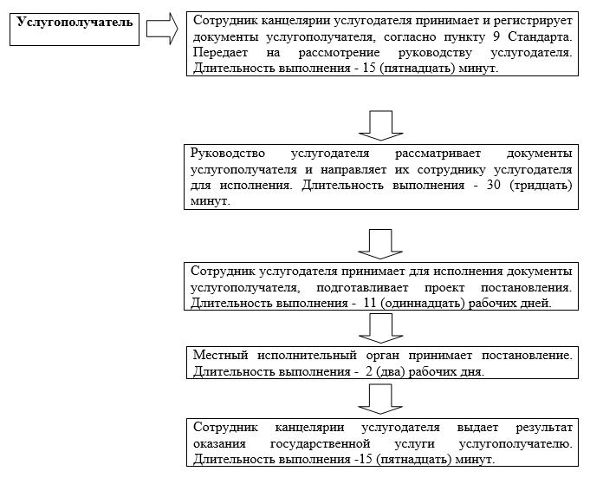

Приложение 2
к регламенту государственной
услуги "Принятие местными
исполнительными органами
области решения по
закреплению охотничьих угодий
и рыбохозяйственных водоемов
и (или) участков за
пользователями животным
миром и установлению
сервитутов для нужд
охотничьего и рыбного хозяйства"

Справочник бизнес-процессов оказания государственной услуги "Принятие местными исполнительными органами области решения по закреплению охотничьих угодий и рыбохозяйственных водоемов и (или) участков за пользователями животным миром и установлению сервитутов для нужд охотничьего и рыбного хозяйства"
А. При оказании государственной услуги через канцелярию услугодателя

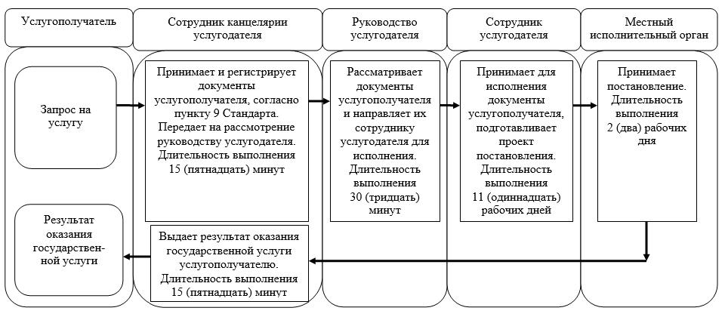

© 2012. РГП на ПХВ «Институт законодательства и правовой информации Республики Казахстан» Министерства юстиции Республики Казахстан

